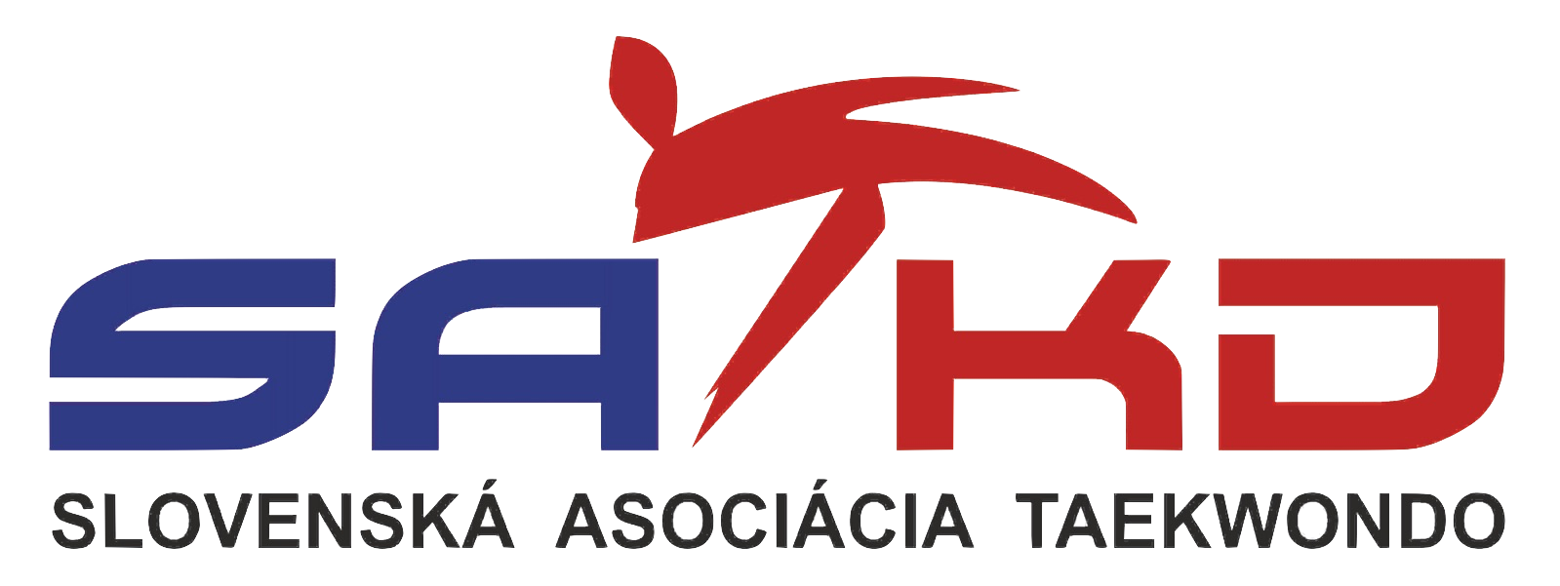

Zodpovednosť:
Prosím, prečítajte si túto dohodu starostlivo aby ste si boli istý, že ste pochopili dôsledky podpisu. Táto dohoda sa vzťahuje na vašu účasť na všetkých akciách SATKD, ETU a WTF vrátane všetkých, ktoré sú nimi podporované alebo schválené.

Prevzatie rizika:
Taekwondo je bojové umenie a plno kontaktný šport, zapojením sa do jeho činnosti môže dôjsť aj k vážnemu zraneniu, vrátane trvalej invalidity alebo smrti. Beriem na vedomie, že môžu existovať tieto ako aj ďalšie riziká, ktoré nie sú v tomto momente známe a nie je možné ich predvídať v tomto okamihu. Som si vedomý, že pravidlá umožňujú spájanie susediacich váhových kategórií. V prípade, že pretekár dovŕši 16 rokov môže štartovať aj v seniorskej kategórii. Môže taktiež dôjsť s spojeniu A a B kategórie ( rozdelenie podľa technických stupňov). SA TKD ani usporiadateľ súťaže neručia za prípadné zranenia a preto prehlasujem, že som riadne zdravotne poistený a v prípade úrazu prevezmem ja sám resp. môj zákonný zástupca všetky náklady, ako aj zodpovednosť za prípadné zranenie.
Vzdanie sa nároku:
Súhlasím a zaväzujem sa dodržiavať a byť viazaný stanovami SATKD a ďalšími relevantnými predpismi SATKD. Ďalej súhlasím s tým, že moje členstvo a práva môžu byť pozastavené alebo zrušené SATKD ak vznikne z mojej strany porušenie pravidiel SATKD.

Súhlas:
Súhlasím s tým, že môžem byť filmovaný, fotografovaný, či inak zaznamenaný pre potreby SATKD pri všetkých akciách organizovaných a schválených SATKD.
Súhlasím so spracovaním osobných údajov a vyplnením registračného formulára dávam súhlas SATKD v zmysle zákona č. 122/2013 Z. z. o ochrane osobných údajov a o zmene a doplnení niektorých zákonov v znení neskorších predpisov (ďalej len „zákon“), na spracovanie mojich osobných údajov uvedených v registračnom formulári.

Týmto vyhlasujem, že osobné údaje som poskytol/a dobrovoľne a bez nátlaku. Všetky údaje v registračnom formulári som uviedol/a pravdivo a v prípade, že som niečo neuviedol resp. uviedol/a nesprávne, nepresne zodpovedám poskytovateľovi za škodu tým spôsobenú́. V prípade že nemám 18 rokov, tento formulár za mňa vyplnil a prevzal zodpovednosť zákonný zástupca.

V........................., dňa ......................... .......................................................
Meno a Priezvisko osoby

..................................................... .......................................................
Podpis ( zákonný zástupca ) Registračné číslo osoby (IS)

.....................................................
Vzťah zákonného zástupcu k osobe (matka/otec/...)

